**Einfach gut**

**Sterbefall in Leichter Sprache.**

Einfach erklärt.

Trauerhilfe in jeder Muttersprache.

Ein Service des Bundesverbandes Deutscher Bestatter e.V.

**Das Schwere leichter machen**

Hilfe im Sterbefall in „Leichter Sprache“ vom Bundesverband Deutscher Bestatter e. V.



Am 28. Mai wird jedes Jahr der **Internationale Tag der "Leichten Sprache"** begangen. Dieser Tag erinnert uns daran, dass viele Menschen komplexe Inhalte und schwere Sprache nicht verstehen können.

Besonders im emotionalen Ausnahmezustand eines Trauerfalls wird es nochmal schwieriger, alle Informationen und Notwendigkeiten, die in dieser Situation auf einen einprasseln, richtig zu begreifen und zu verarbeiten. Doch die Themen Sterben und Bestattung sind zu wichtig und die Entscheidungen zu einmalig und weitreichend, um sie nicht richtig zu verstehen.

**„Leichte Sprache“ hilft in Deutschland mehr als 10 Millionen Menschen Texte richtig zu verstehen**

Daher hat der Bundesverband Deutscher Bestatter e. V. alle wichtigen Informationen zum Sterbefall in „Leichter Sprache“ zusammengefasst und mit einem kleinen Wörterbuch ergänzt. Die Inhalte sind anwenderspezifisch für die Nutzung auf Mobiltelefonen oder Tablets optimiert.

**„Leichte Sprache“ auf der Homepage des Bundesverbandes Deutscher Bestatter e. V. (BDB)**

https://www.bestatter.de/leichte-sprache/

**Einstiegsseite im Bereich Wissen auf der Homepage des BDB:**

https://www.bestatter.de/wissen/sterbefall-in-leichter-sprache/

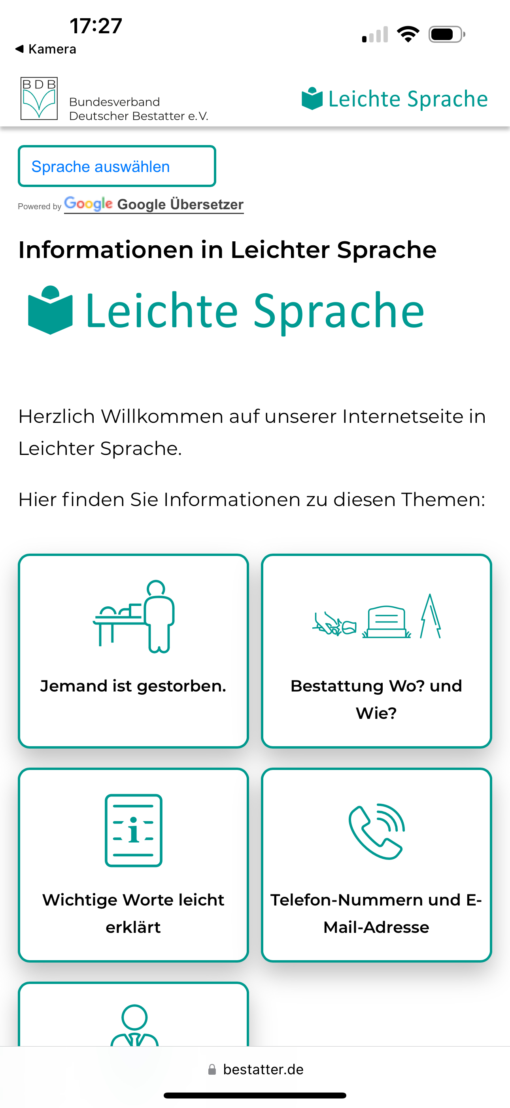 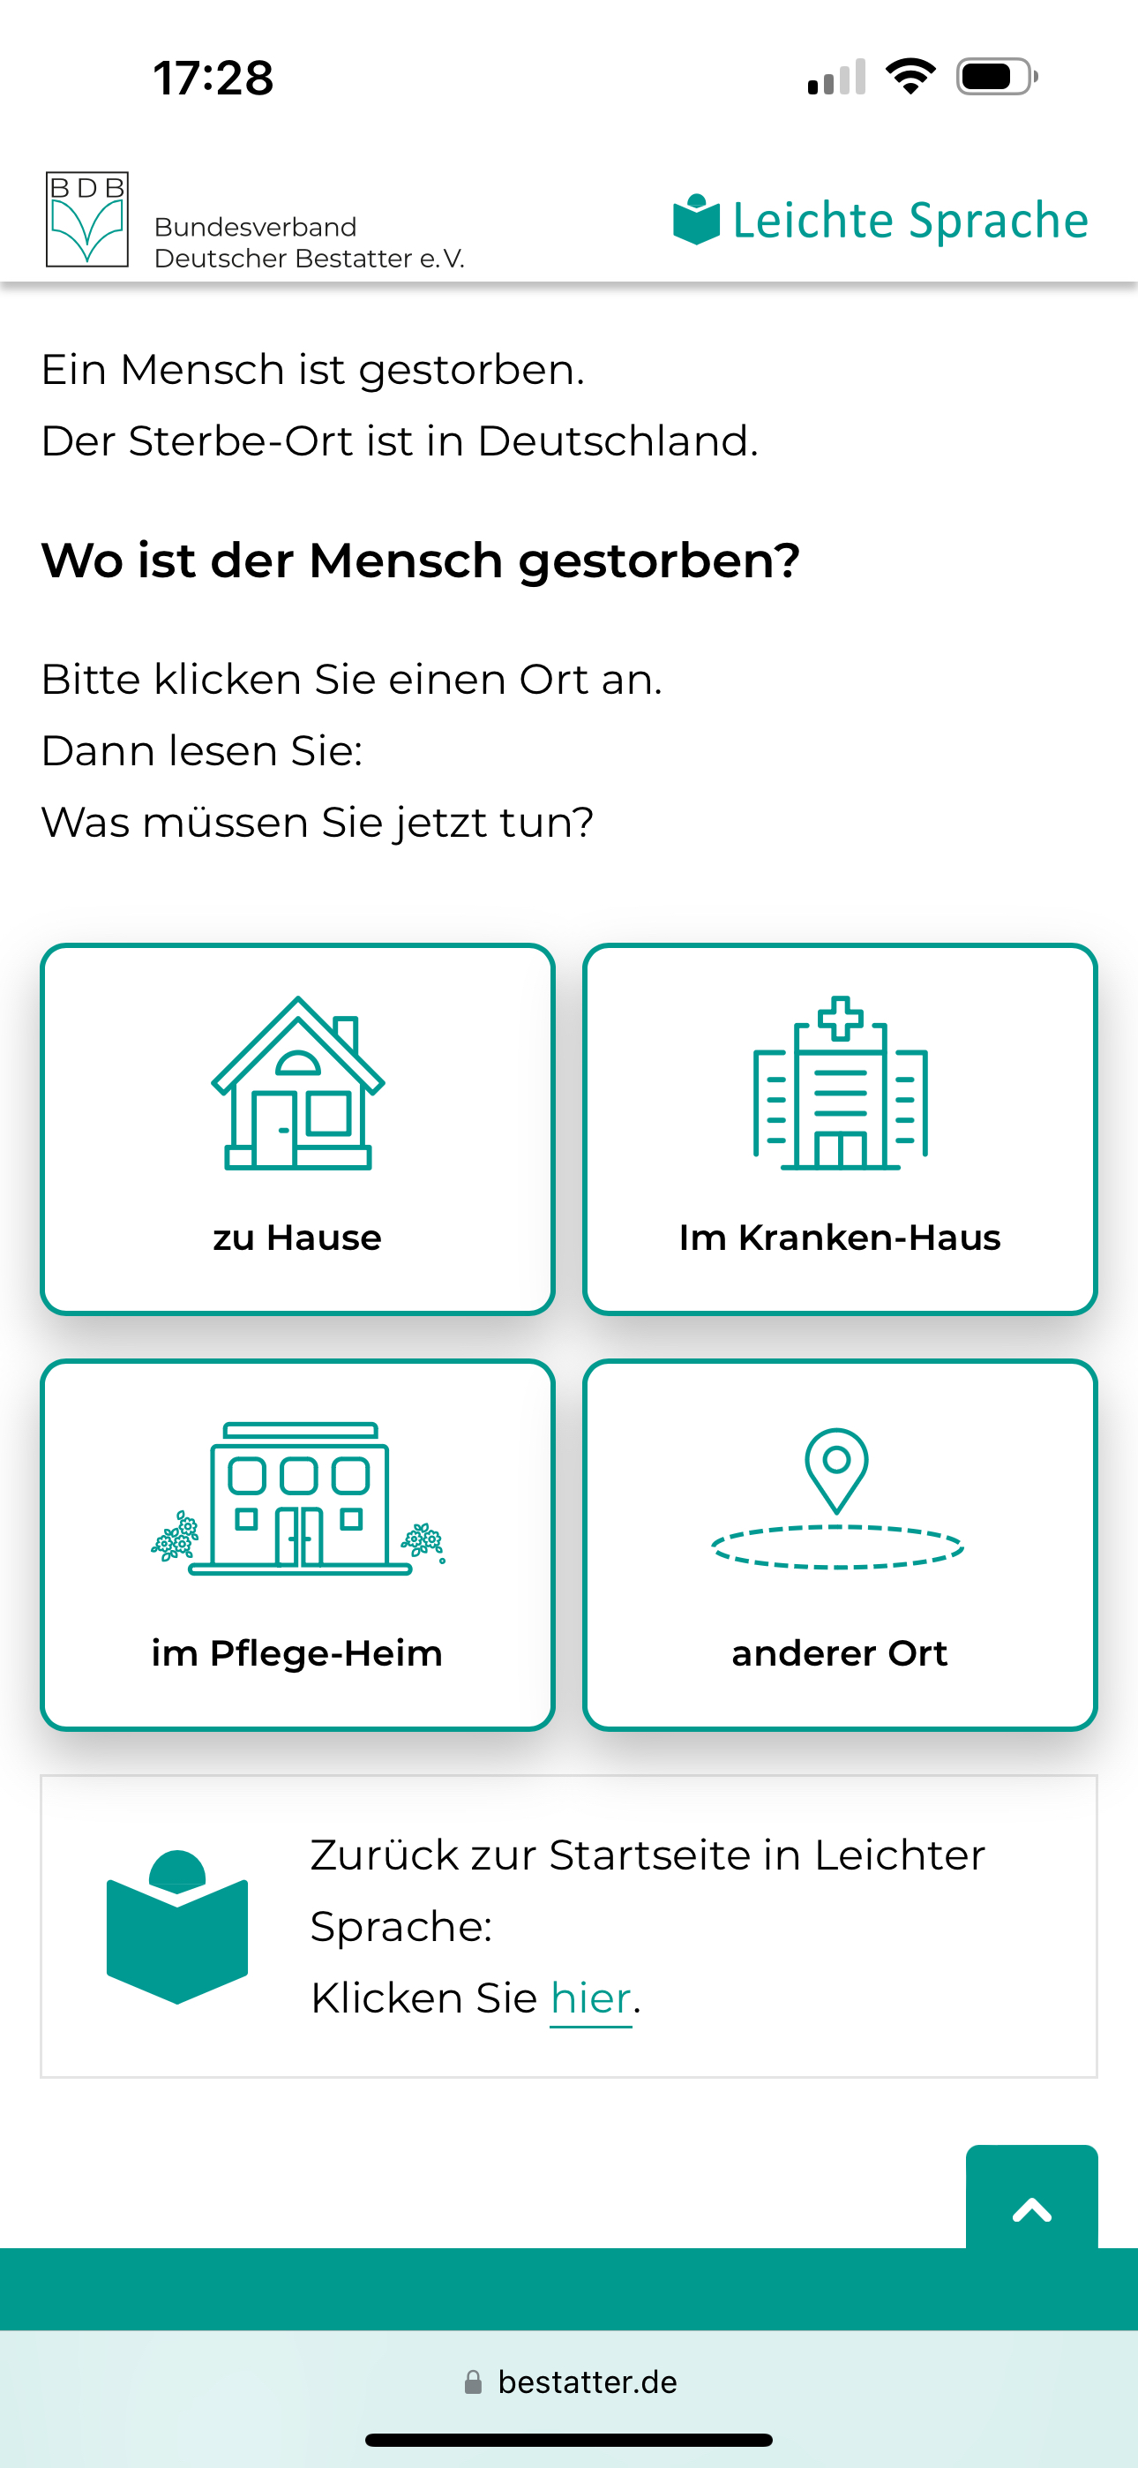 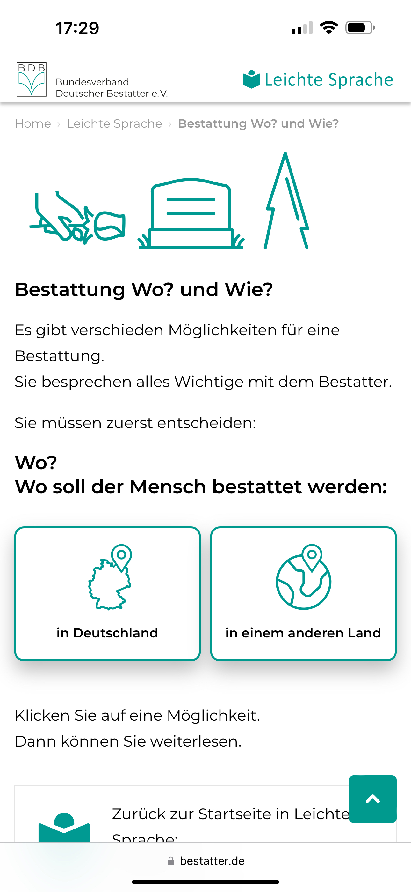 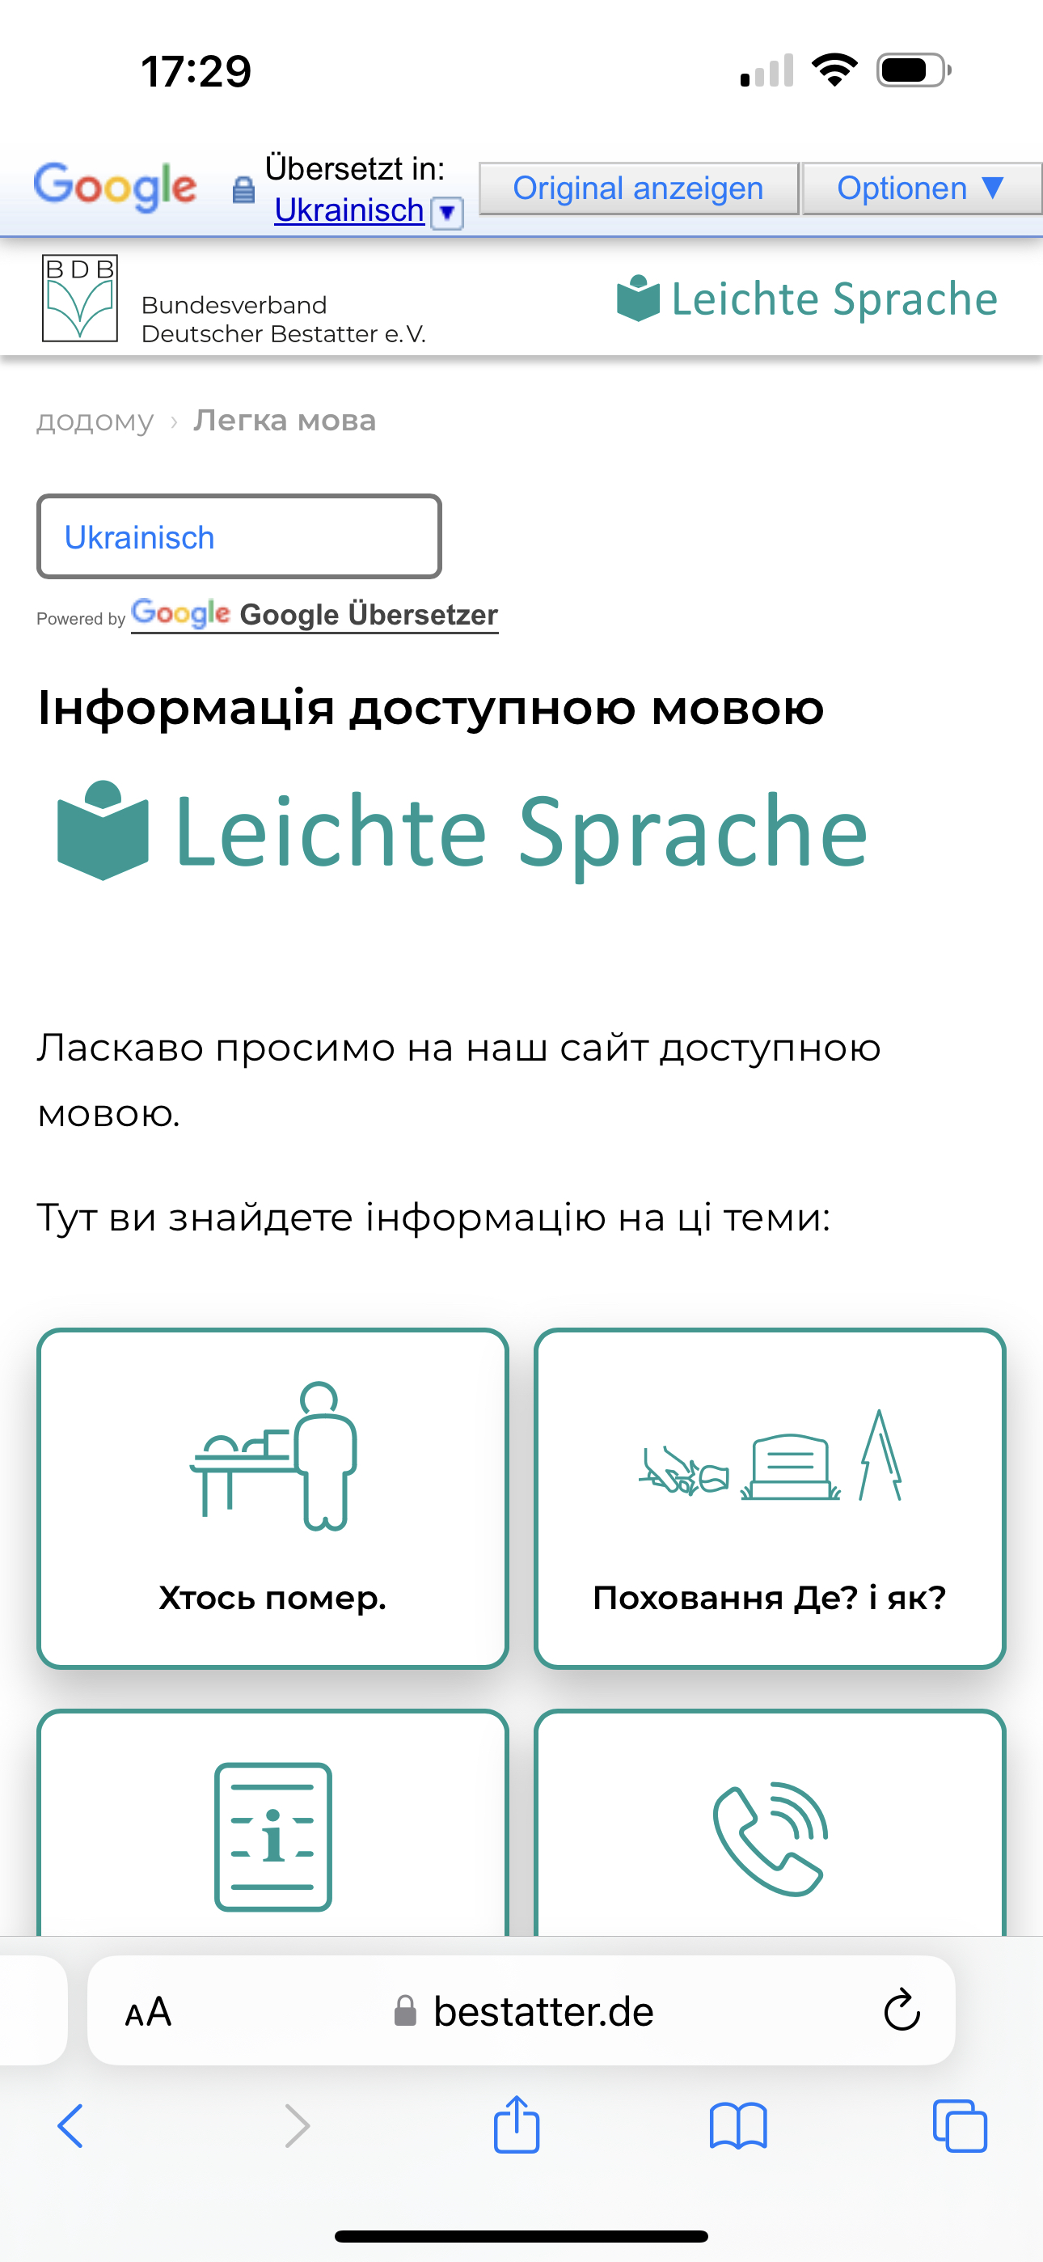

**Was bedeutet überhaupt „Leichte Sprache“?**

Leichte Sprache verwendet einfache Worte, kurze Sätze und trennt lange Worte mit einem Bindestrich. Im Text verwenden wir nur die männliche Form, um den Text leichter lesbar zu machen. Damit meinen wir Menschen aller Geschlechter. Texte in „Leichte Sprache“ werden von Fachübersetzern und Betroffenen überprüft.

**Wie kann „Leichte Sprache“ im Trauerfall helfen?**

In Zeiten des Verlustes und der Trauer ist es für Betroffene oft schwierig, komplexe Informationen zu verstehen und zu verarbeiten. „Leichte Sprache“ bietet hier wertvolle Unterstützung. Sie verwendet einfache Worte, kurze Sätze und klare Strukturen, um Inhalte leichter zugänglich zu machen.

**In schwierigen Zeiten verständlich informieren**

Trauer bringt oft eine starke emotionale Belastung mit sich. In solchen Momenten fällt es vielen Menschen schwer, komplizierte Texte zu lesen oder zu verstehen. „Leichte Sprache“ hilft, diese Barriere zu überwinden, indem sie klare und verständliche Informationen bereitstellt.

**Zu besseren Entscheidungen finden**

In einer Trauersituation müssen Entscheidungen getroffen werden, daher sind klare Informationen wichtig. Zum Beispiel werden Fachbegriffe zur Bestattung in r erklärt oder Informationen zu Bestattungsabläufen und Formalitäten gegeben.

**Menschen mit Beeinträchtigungen unterstützen**

Nicht alle Trauernden können komplexe Texte lesen, sei es aufgrund einer Einschränkung, eines niedrigen Bildungsstands oder sprachlicher Barrieren. „Leichte Sprache“ stellt sicher, dass auch diese Menschen die notwendigen Informationen erhalten.

**Menschen trauern in ihrer Muttersprache**

Da Menschen anderer Herkunft in einer Trauersituation oft in ihre Muttersprache zurückfallen, bieten wir auf unserer Service-Webseite auch ein umfassendes Übersetzungs-Tool in „Leichte Sprache“ an.   
<https://www.bestatter.de/leichte-sprache/>

**Missverständnisse vermeiden**

In einer emotional aufgeladenen Situation können leicht Missverständnisse entstehen. Klare und einfache Kommunikation hilft, solche Missverständnisse zu vermeiden und sicherzustellen, dass alle Trauernden die gleichen Informationen erhalten und verstehen.

**Teilhabe unterstützen**

„Leichte Sprache“ fördert die Teilnahme und Inklusion, indem sie allen Menschen die Möglichkeit gibt, an Gesprächen und Entscheidungen teilzuhaben. Dies ist besonders wichtig in einer Trauersituation, in der Gemeinschaft und Unterstützung eine große Rolle spielen.

Insgesamt erleichtert „Leichte Sprache“ die Kommunikation in einer schwierigen Zeit und stellt sicher, dass jeder Zugang zu den notwendigen Informationen hat. Sie ist ein wertvolles Werkzeug, um Trauernde in ihrer schweren Zeit zu unterstützen.

**„Leichte Sprache“ für alle**

Teilen Sie die Links und Inhalte gerne mit anderen. Sie können diese auch kostenfrei mit Institutionen wie Pflegeeinrichtungen, Krankenhäusern, Hospizen, Begleitern oder Betreuern teilen.

<https://www.bestatter.de/wissen/sterbefall-in-leichter-sprache/>

Der Text und die Handhabung der Website „Leichte Sprache“ auf der Homepage des Bundesverbands Deutscher Bestatter e.V. https://www.bestatter.de/leichte-sprache/ wurden von Prüferinnen und Prüfern der Diakonischen Stiftung Wittekindshof geprüft. © Büro für Leichte Sprache Wittekindshof

[www.leichte-sprache-wittekindshof.de](http://www.leichte-sprache-wittekindshof.de)

**Anhänge**

„Sterbefall in Leichter Sprache“

Aufsteller in A4 und A5 (falz) als PDF

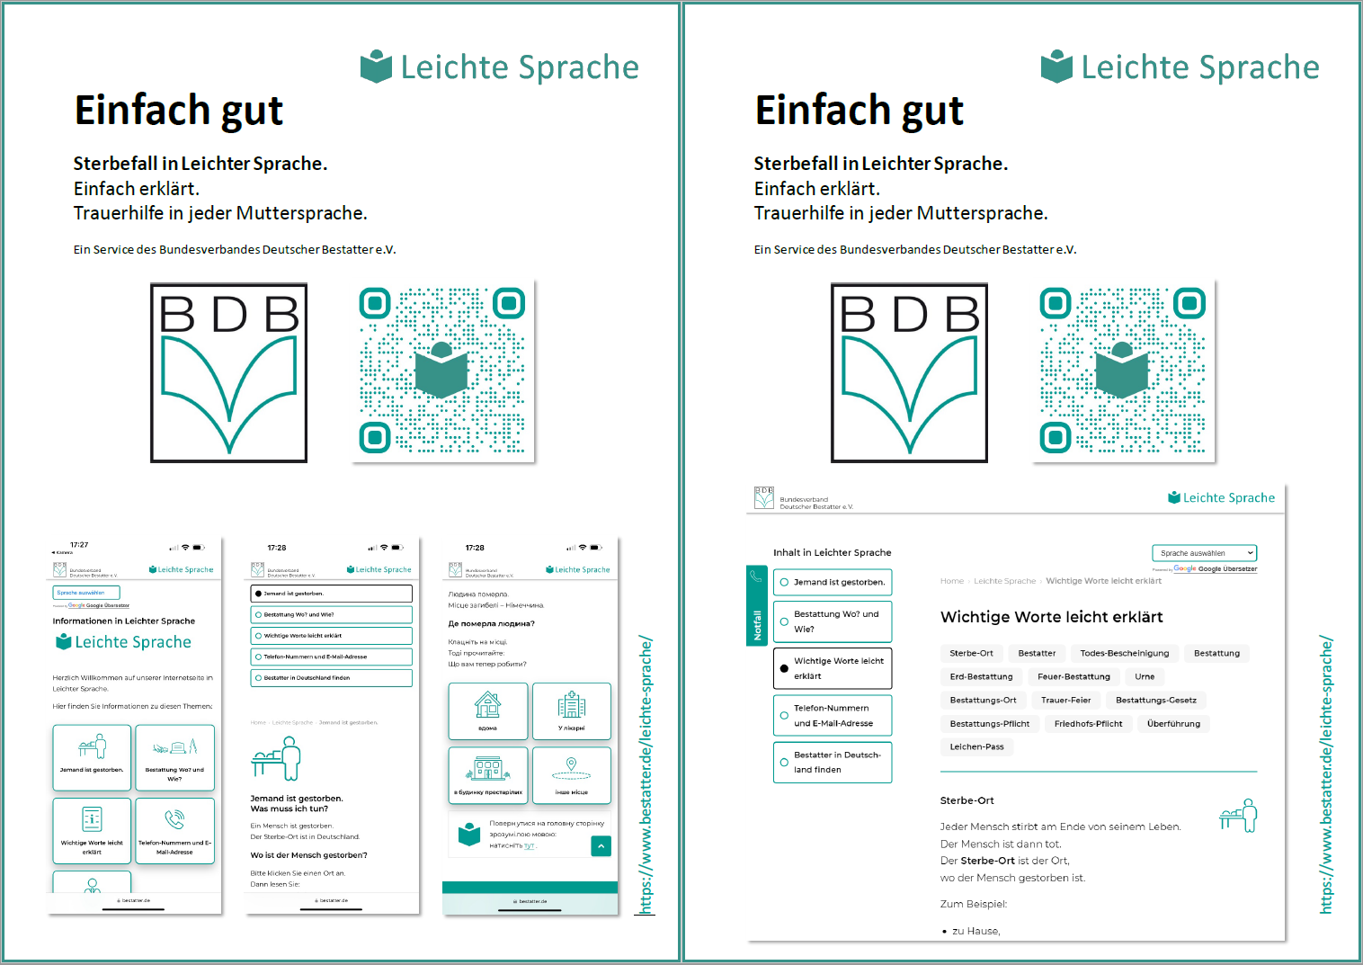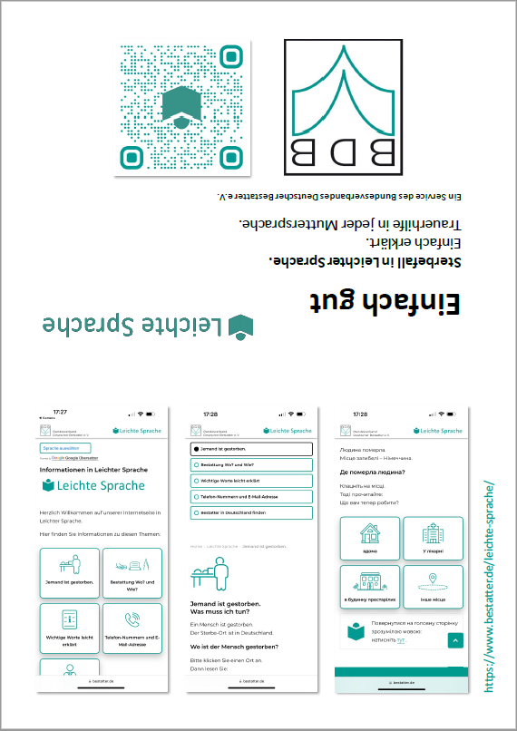

QR Code als PNG



**Pressekontakt** **Bundesverband Deutscher Bestatter e.V.**

**Elke Herrnberger**

Dipl.-Designerin (FH)

Pressesprecherin / Öffentlichkeitsarbeit

E-Mail: herrnberger@bestatter.de

Telefon: +49 211 / 16 00 8 – 81

https://www.bestatter.de/